(２) 推 進 課

目 次 頁

推進グループ 10
調整グループ 13

事務執行概要
推進グループ

１ ＩＲ誘致に向けた理解促進と懸念事項への対策
ＩＲ誘致にあたっては、地域の合意形成が極めて重要であるため、府民全体を対象としたセミナーの開催や広報ツールの活用のほか、地元企業や次代の担い手たる大学生など対象を明確にし、各々の属性の興味、関心に応じた情報発信など、府民の理解促進に向けた取組みを進めるとともに、ギャンブル等依存症や治安・地域風俗環境などＩＲ立地に伴う懸念事項の最小化に向けた対策を推進した。

年度 | 予算額 | 決算額
令和元年度 | 24,724千円 | 18,963千円

（１）ＩＲ誘致に向けた理解促進
①府民全体への情報発信
（ア）府民向けセミナーの開催
府民を対象に、外部講師及び職員により、ＩＲの必要性や効果、大阪がめざすＩＲ像のほか、懸念事項対策等を説明する「知る、分かる、考える、統合型リゾート（ＩＲ）セミナー」を開催した。

（開催状況）
 | 開催日時  場所 | 内容 | 参加  人数
第１回 | ６月20日（木）14:30～16:30  大阪府立大学 I-siteなんば | (講演１)「大阪がめざすＩＲについて～『大阪ＩＲ基本構  想（案）』より～」  (講演２)「これからの大阪の観光について」 | 110名
第２回 | ７月３日（水）14:30～16:30  JEC日本研修センター江坂 |  | 98名
第３回 | ７月24日（水）14:30～16:30  泉大津商工会議所 | (講演１)「大阪がめざすＩＲについて～『大阪ＩＲ基本構想（案）』より～」  (講演２)「ＩＲ誘致を地域振興に活かすためには？ ～地域の価値を高めることの意義・必要性・効果～」 | 36名
第４回 | ８月９日（金）14:30～16:30  毎日インテシオ |  | 67名
第５回 | ９月５日（木）14:30～16:30  大阪府立大学 I-siteなんば | (講演１)「大阪がめざすＩＲについて～『大阪ＩＲ基本構  想（案）』より～」  (講演２)「『日本型ＩＲ』における世界最高水準の規制」 | 70名
第６回 | 10月25日（金）14:30～16:30  東大阪商工会議所 |  | 36名
第７回 | 11月29日（金）14:30～16:30  毎日インテシオ | (講演１)「大阪がめざすＩＲについて～『大阪ＩＲ基本構想（案）』より～」  (講演２)「日本型ＩＲへの期待と今後の論点」 | 61名
第８回 | 12月10日（火）14:30～16:30  大阪府立大学 I-siteなんば | (講演１)「大阪がめざすＩＲについて～『大阪ＩＲ基本構想（案）』より～」  (講演２)「日本型ＩＲへの期待と今後の論点」 | 58名

（アンケート結果概要：回答者数：475名）
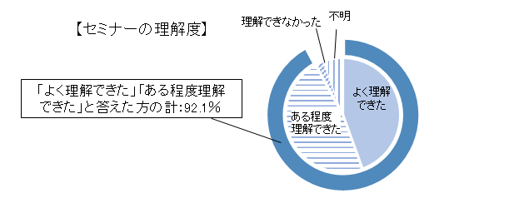
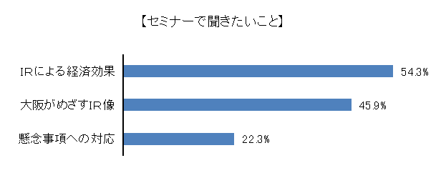
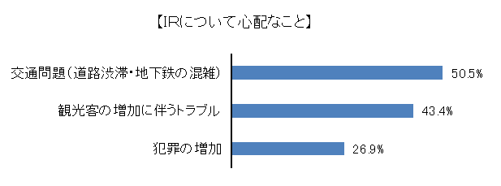

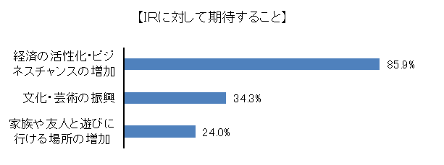

（イ）広報ツールの活用
府政だより９月号に、府市が取り組むＩＲ誘致に関する内容を特集記事として掲載し、全戸へ情報を届けたほか、大阪ＩＲ基本構想を踏まえた、新たな広報動画及びパンフレットを制作するなど、様々な広報ツールを活用して広範な情報発信を行った。
・パンフレット
府市関係施設、包括連携協定締結企業（(株)関西ぱど、(株)ハークスレイ等）、協力の得られた府下市町村等で配架
・動画
府市ＨＰや大阪市役所及び各区役所、包括連携協定締結企業（大阪信用金庫、立命館大学等）等で放映

②対象別の情報発信
世代や生活との関わりの程度などによって、ＩＲに対する理解や考え方が異なると推測されることから、対象の興味、関心に応じた情報発信を行った。
（ア）地元企業への情報発信
・地元・中小企業向けビジネスセミナーの開催（２回・264名参加）
・経済団体等への出前講座の開催（10団体・406名参加）
（イ）大学生への情報発信
・提案・研究発表会に向けた大学ゼミとの連携事業の実施（５大学・６ゼミ参加）
・外部講師による特別講演の開催（２大学・331名）
・職員による出前授業の開催（15大学・1,861名参加）
（２）ＩＲ立地に伴う懸念事項の最小化
①ギャンブル等依存症対策の推進
ＩＲ誘致を契機にギャンブル等依存症の抑制を図るため、高校生を対象とした予防教育等に取組むほか、依存症対策のトップランナーをめざし、全国をリードする依存症対策の構築に向けた検討を進め、独自の対策を、大阪ＩＲ基本構想、実施方針（案）及びＲＦＰの募集要項に盛り込んだ。
・高校３年生等に依存症予防リーフレットを作成・配付（作成部数：約100,000部）
・高校生向け依存症予防映像教材を作成・配付（作成本数：400本）
・依存症予防に資する高校生向け出前授業を実施（実施校：10校）
・依存症予防に関する高校教員向け研修を実施（実施回数：２回）
・大学生・専修学校生向け依存症予防啓発ポスターを作成・配付
（作成枚数：400枚）
・依存症予防に関する専修学校新任教員向け研修を実施（実施回数：１回）
・府民を対象に依存症予防セミナーを開催（開催回数：３回）
・ギャンブル等依存症対策研究会の設置・運営（開催回数：４回）

②治安・地域風俗環境対策の推進
大阪府警察と連携を図りながら、具体的な対策の検討を進め、大阪ＩＲ基本構想、実施方針（案）及びＲＦＰの募集要項に盛り込んだ。
調整グループ
１ 区域認定申請に向けた準備
国の基本方針（案）やコンセプト募集（ＲＦＣ）の結果等を踏まえ、実施方針（案）の作成やＩＲ事業者の公募など、区域認定申請に向けた準備を進めた。

（１）ＲＦＣの実施
ＩＲ整備法に基づく事業者公募に先立ち、平成31年４月から、府市が事業条件を示して、大阪・夢洲地区における事業コンセプト等について事業者から提案を募る「（仮称）大阪・夢洲地区特定複合観光施設設置運営事業コンセプト募集（ＲＦＣ）」を実施した。

・応募者数：３者

（２）実施方針（案）の公表
ＩＲ事業者公募に向け、国の基本方針（案）やＲＦＣの結果等を踏まえ、令和元年11月に、ＩＲ区域の整備の意義や目標、ＩＲ事業を実施する上で必要となる要件や事業者の選定方法などを示す「大阪・夢洲地区特定複合観光施設区域整備実施方針（案）」を公表した。

（３）ＩＲ事業者の公募
国の基本方針（案）や実施方針（案）等を踏まえ、令和元年12月にＩＲ事業者の公募手続きを開始した。

【スケジュール（今後の予定を含む。）】
項目 | 時期
募集要項の公表 | 令和元年（2019年）12月24日
資格審査書類の受付期間 | 令和２年（2020年）１月６日～２月14日
参加資格審査結果の公表 | 令和２年（2020年）２月14日
競争的対話の実施期間 | 令和２年（2020年）１月頃～７月頃
提案審査書類の提出期限 | 令和２年（2020年）７月頃
設置運営事業予定者の選定 | 令和２年（2020年）９月頃
基本協定の締結 | 令和２年（2020年）10月頃
区域整備計画の作成  及び公聴会等の実施 | 令和２年（2020年）10月から  令和３年（2021年）１月頃
大阪府議会・大阪市会の同意 | 令和３年（2021年）２月から３月頃
区域整備計画の認定の申請・認定（国）※1 | 令和３年（2021年）４月から
実施協定の締結・設置運営事業の開始  土地引渡し・工事着工 ※2 | 令和４年（2022年）春頃
※1 国のスケジュールは想定。
※2 時期は応募者の提案による。

＜大阪ＩＲ（統合型リゾート）の事業化に関するアドバイザリー業務＞
事業条件の骨子や契約重要項目、事業者選定のあり方等、事業設計上の重要事項・課題等を検討した。

年度 | 予算額 | 決算額
令和元年度 | 217,052千円 | 217,052千円

（契約内容）
契約先 PwC大阪IR共同企業体
契 約 期 間 平成29年３月29日～令和３年12月28日
（令和２年４月１日契約変更）
契 約 金 額 377,193,845円 （税込）

２ 大阪府市ＩＲ事業者選定委員会の運営
（１）特定複合観光施設区域整備法に基づく設置運営事業を行おうとする民間事業者を選定
するため、外部有識者で構成される大阪府市ＩＲ事業者選定委員会を設置・運営し、
設置運営事業者の公募について議論を行った。

- 設置年月日 ： 令和元年12月11日

- 担当事務 ： 次に掲げる事項について、意見を述べる
・ＩＲ事業者の募集及び選定に関する事項の調査審議に関すること
・ＩＲ事業者の選定に当たっての審査に関すること

③開催実績

日時 | 場所 | 主な内容
令和元年12月11日 | 大阪市役所 | ・委員長及び副委員長の選任について  ・事業者公募について

